**ATIVIDADE 04 - CITOLOGIA**

Acadêmicos:

**Data da entrega: 14/05/2021**

**Pontuação: 10 pontos**

**Grupos trabalho de Citologia:**

1- Hemofilia – Elisabete, Milene, Tatiane

2- Distrofia muscular de Duchenne – Ana julia, Josimeri, Aline, Bruna

3- Fibrose Cística – Leticia, Fabiúla, Ana Caroline, Taina, Vinicius

4- Síndrome de Turner – Emanuela, Keren, Elisabete

5- Síndrome de Patau – Andressa, Amanda, Eliane, Lucineia

6- Síndrome de Klinefelter – Natalia Camargo, Luan, Helen, Bruno, Regiane

7 – Sindrome de Down – Aldoni, Rhuan, Natalia

**Descrição da atividade teórica para todos os temas**

Seu grupo deverá seguir os passos:

1) Realizar uma pesquisa científica sobre a temática que lhe foi dada, contemplando os seguintes tópicos:

a) Histórico da doença.

b) Características gerais:

- O que é a doença:

- Qual sua incidência:

- Diagnóstico da doença (como é feito?):

- Como é realizado o Tratamento;

b) Casos (dados clínicos, números, epidemiologia, estatísticas...) da doença.

c) Procurar em artigos e/ou livros um caso real da doença (relatar o caso conforme dados encontrados).

**ATIVIDADE: Desafio**

- Construir um infográfico, texto, vídeo... sobre tipo de (conforme o tema sorteado).

- Organizar seu texto com informações (resumida) e imagens que possibilite a sensibilização das pessoas.

- Não esquecer de colocar o nome, título e fonte de pesquisa.

- Enviar seu material (infográfico, texto, vídeo...) no Código QRCode enviando por e-mail: profgilivan@gmail.com

**Opções (sugestões):**

- Pode ser elaborado um vídeo de até 3 min comentando sobre as informações do texto.

- Pode ser elaborado um texto (mapa mental, história em quadrinhos, animações...)

- Mas que possa gerar um link para gerar o Código QRcode.

Obs.: somente um dos tipos.

**PONTOS A SEREM AVALIADOS NESTA ATIVIDADE.**

- Informações científica.

- Informações (resumida) teóricas.

- Organização.

- Criatividade.

- Pontualidade.

**Sugestões para a elaboração da atividade**

**PARA ELABORAR SUA ATIVIDADE**

Acesse o Site: canva.com para elaboração do infográfico.

**Passo a passo:**

1. Criar um desenho ou utilizar um desenho pronto – modificar/adaptar
2. Fica salvo na sua conta: Home – Todos os seus designs – conta do gmail.com
3. Depois de todas as alterações – Baixa ou compartilha

* Salve seu infográfico – Identificado (Nome do aluno).
* Abra seu infográfico no canva.com (através de sua conta) gere um link de compartilhamento.

**Para gerar o Código QRcode**

* Abra a ferramenta de para transformar em Código QRcode: <https://www.invertexto.com/gerador-qr-code> Cole seu endereço acima
* Será gerado um código de QRcode para leitura no aplicativo do celular. (iphone não precisa baixar o aplicativo, está na câmara de fotos) Demais celulares deve baixar o aplicativo para leitura.

Após a criação do Código QRcode:

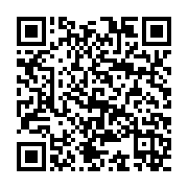

- Cole seu código em uma página e identifique

**SEGUE EXEMPLOS DE ATIVIDADES:**

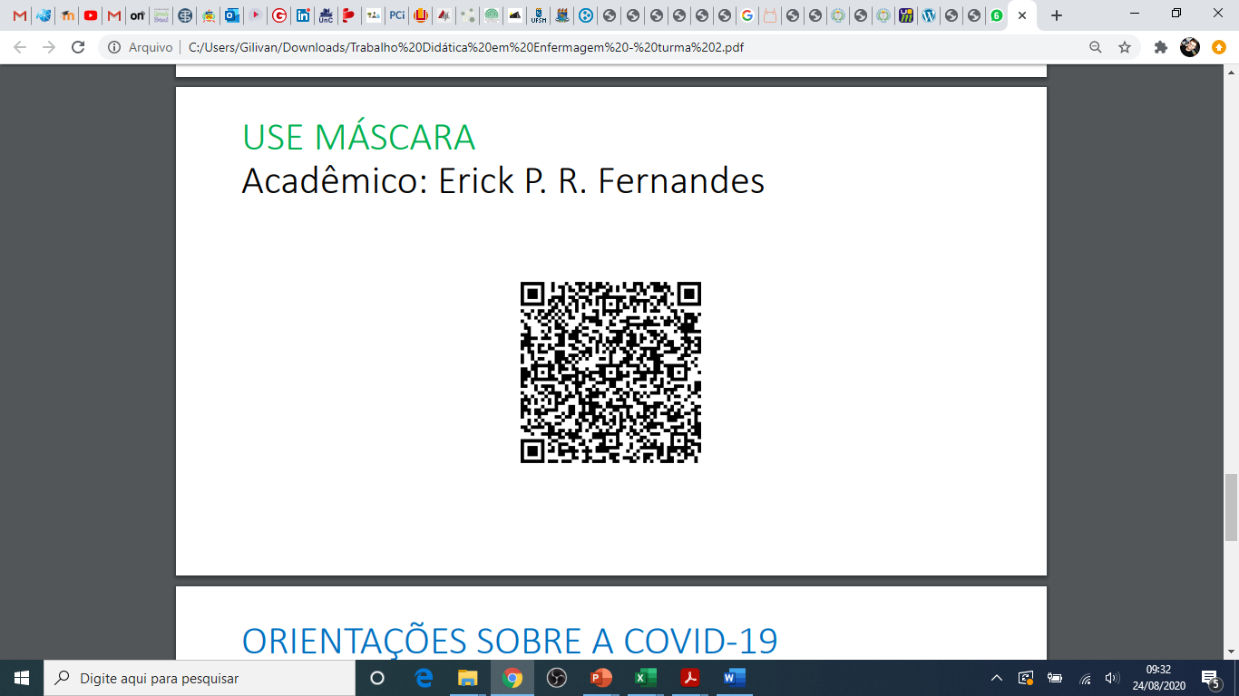 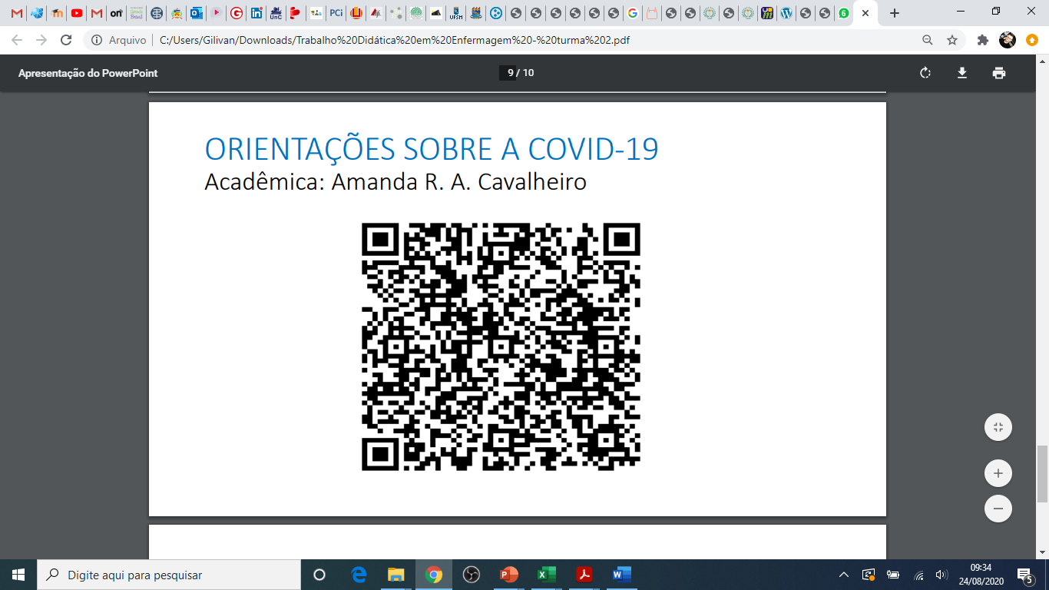

Encare esse desafio, seja criativo, contribua com a sociedade e desenvolva novas formas de apresentação das atividades.